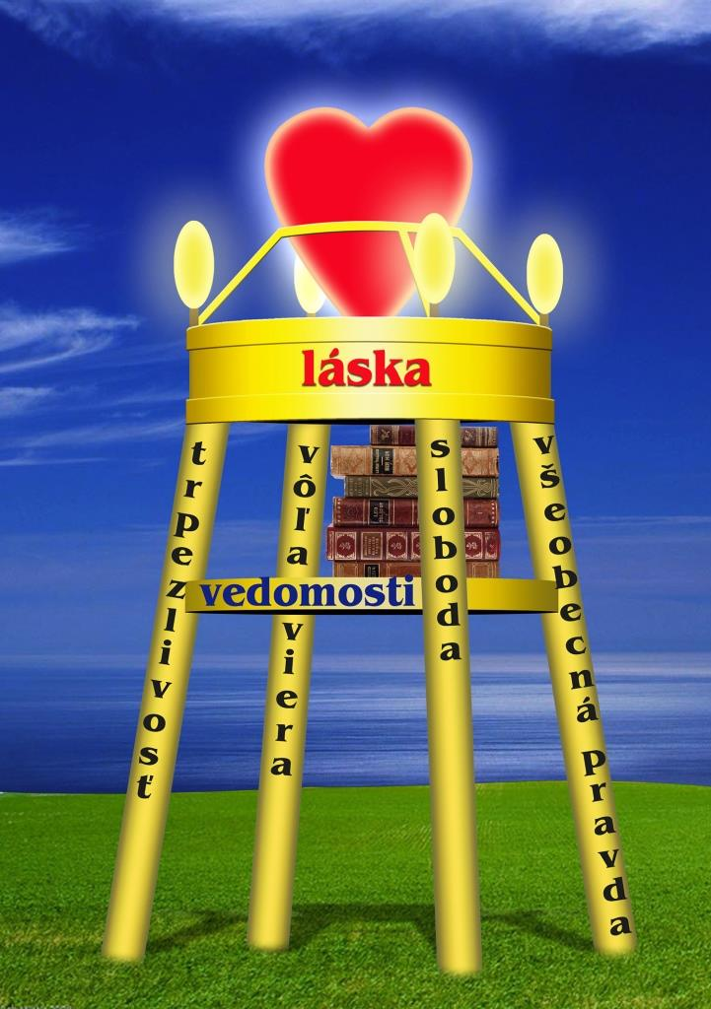
Účelom týchto obrázkov je ukázať, že vysoká mentálna úroveň musí stáť na pevných nohách najdôležitejších ľudských vlastností spolu s vedomosťou. Iba vtedy môže svietiť na všetky strany ako pozitívny príklad, keď má všetky nohy dostatočne vysoké a pevné.
Láska - Málokto pozná definíciu najvyššej lásky a ešte menej ľudí vie, že pokiaľ nie je opretá o ďalšie pozitívne vlastnosti, nemá veľkú účinnosť a dlhú životnosť. Egoistická láska je opak tej, ktorá nič nechce a všetko dáva.
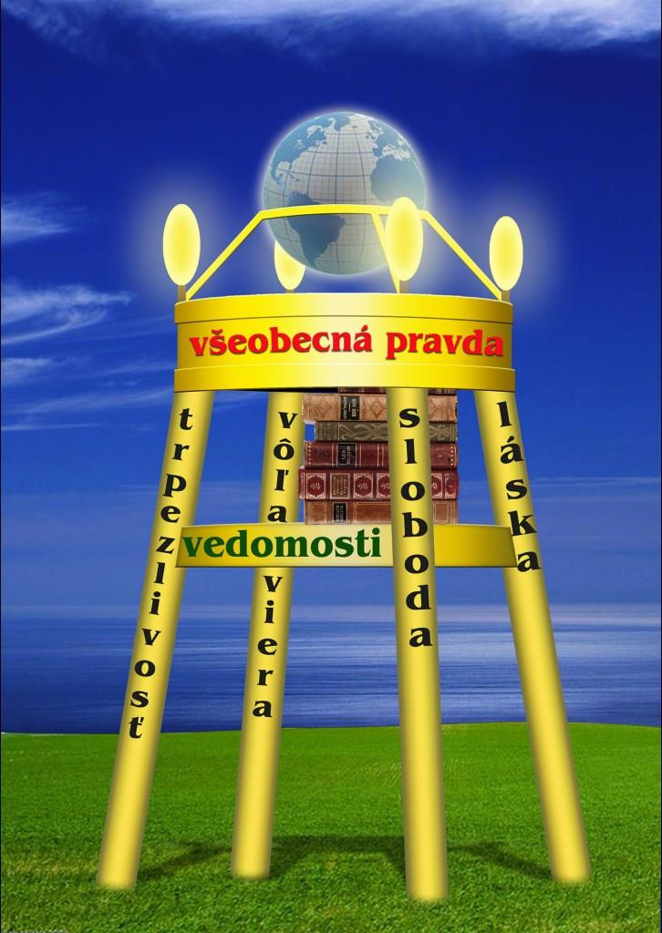
Všeobecná (univerzálna pravda) – v texte Nepoznaný a tajomný stvoriteľ- Univerzálna pravda a spravodlivosť str. 10.
Taktiež nemá nič spoločné s egoizmom a subjektívnym obmedzeným pohľadom. Cestu k nej najlepšie vystihuje Sokratesov výrok: „Pokiaľ sa chceme priblížiť k pravde, musíme sa v prvom rade vzdialiť od všedného života.“ Bez trpezlivosti, húževnatosti (pevnej vôle) a slobody (vzdialiť sa bežného života), nikdy sa k nej nepriblížime.
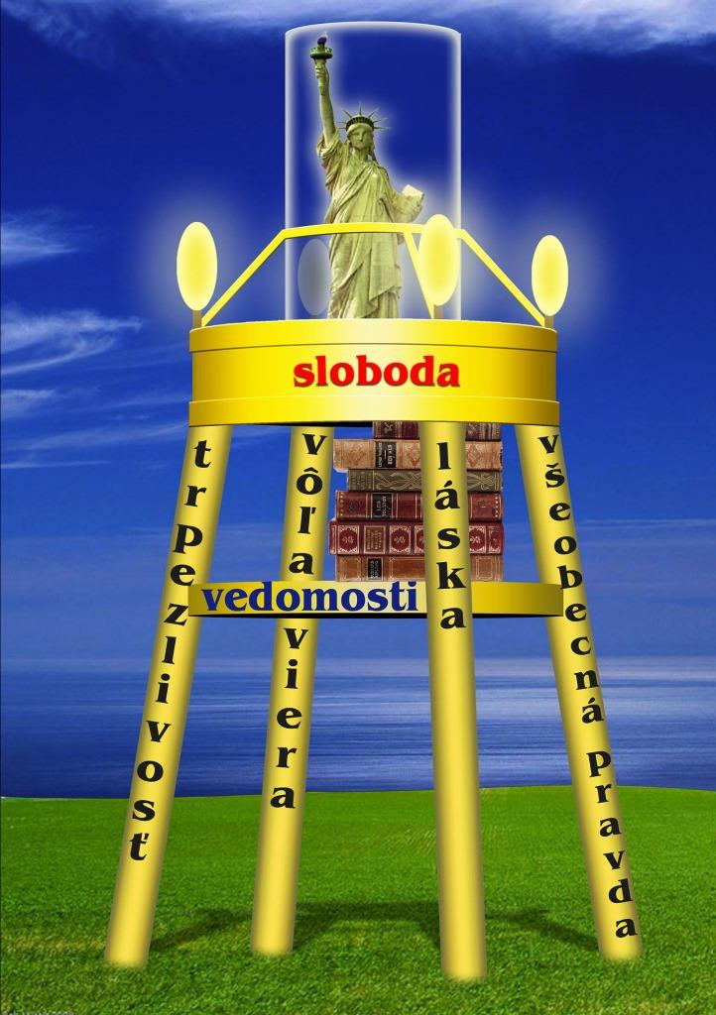
Sloboda má tiež svoju egoistickú verziu – všetko môžem a nemám žiadnu obmedzenosť. Táto pôžitkárska sloboda ale vedie do najťažšieho otroctva – k závislosti. Najvyššia sloboda nie spútaná nielen so žiadnou závislosťou, ale aj s akoukoľvek ideológiou, komunitou, či autoritou. Myseľ vyzbrojená vedomosťou a logikou, vedie človeka k samostatnosti a skutočnej slobode, v ktorej neexistuje žiadny tlak (musím).
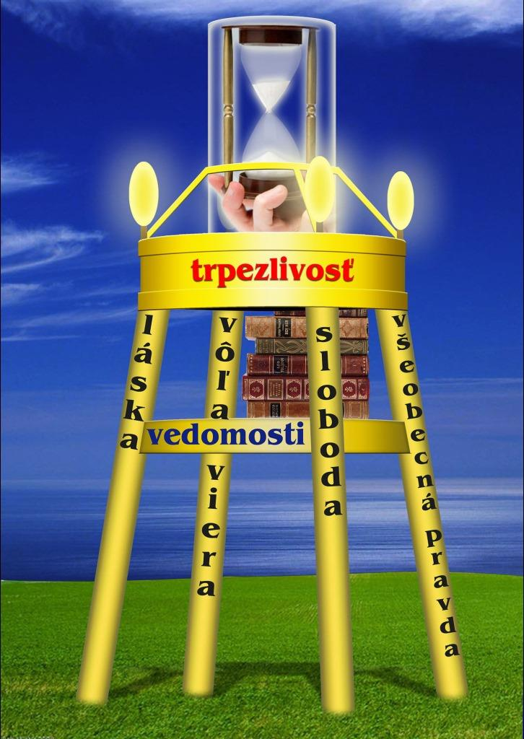
Trpezlivosť je dôležitým znakom dobrého pozorovacieho talentu, ktorý nepotrebuje robiť rýchle závery. O tom, že trpezlivosť naozaj ruže prináša, nedá sa pochybovať. Keď túto vlastnosť nemáme, ľahko zahodíme možnosti svojho mozgového potenciálu.
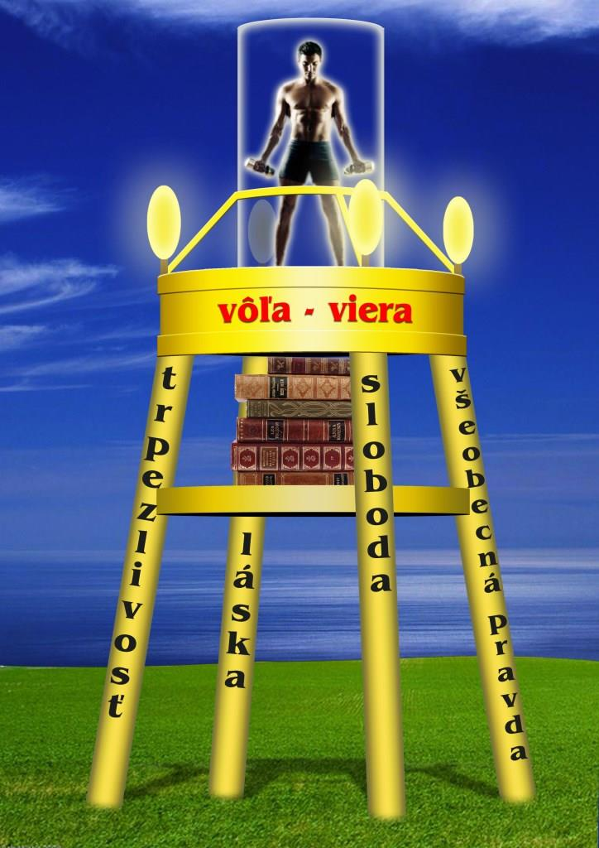
Vôľa je najbližšou sestrou trpezlivosti. Spojením týchto vlastností získava človek silu, ako buldozér, ktorý sa nikdy nezastaví a zároveň dokáže prekonať akúkoľvek prekážku. Či máme srdce leva sa ukáže vždy pri najťažších životných situáciách, keď sa dostaneme na dno, alebo keď máme pred sebou veľký problém, či úlohu

